Atividade – 01 – Semana 04 – Mês: junho de 2020. Professora: Marluci Ritondim

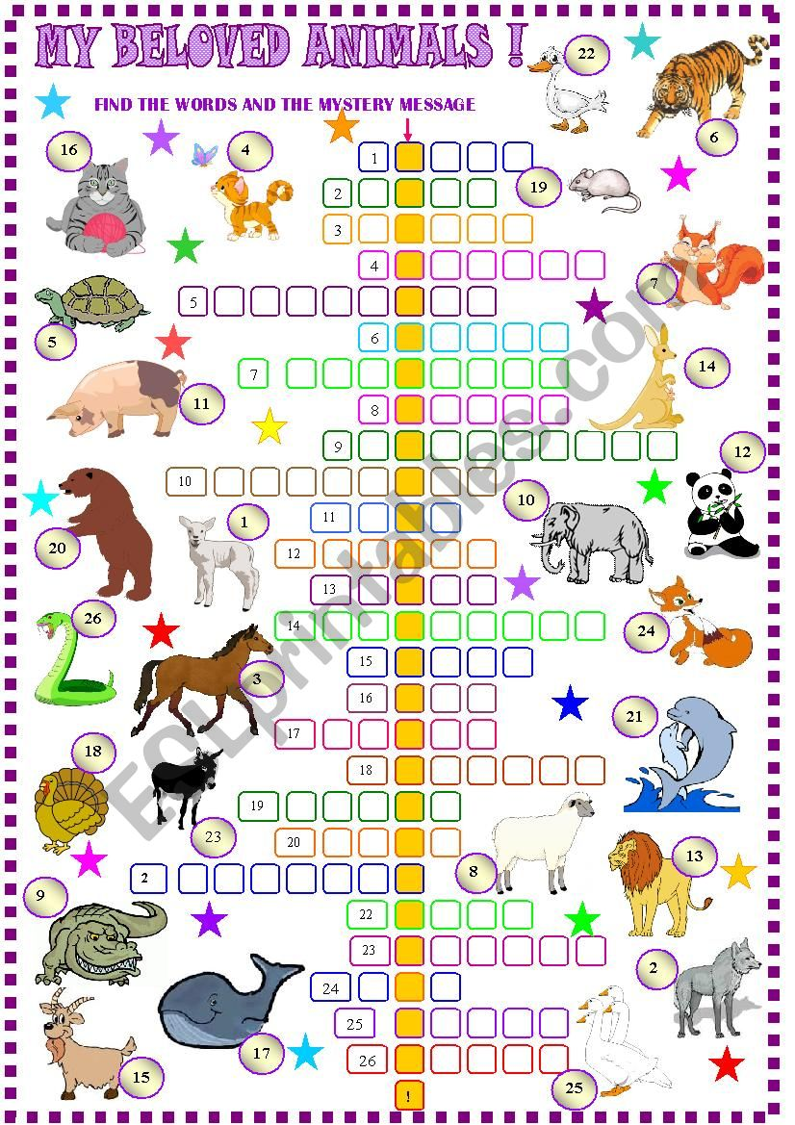
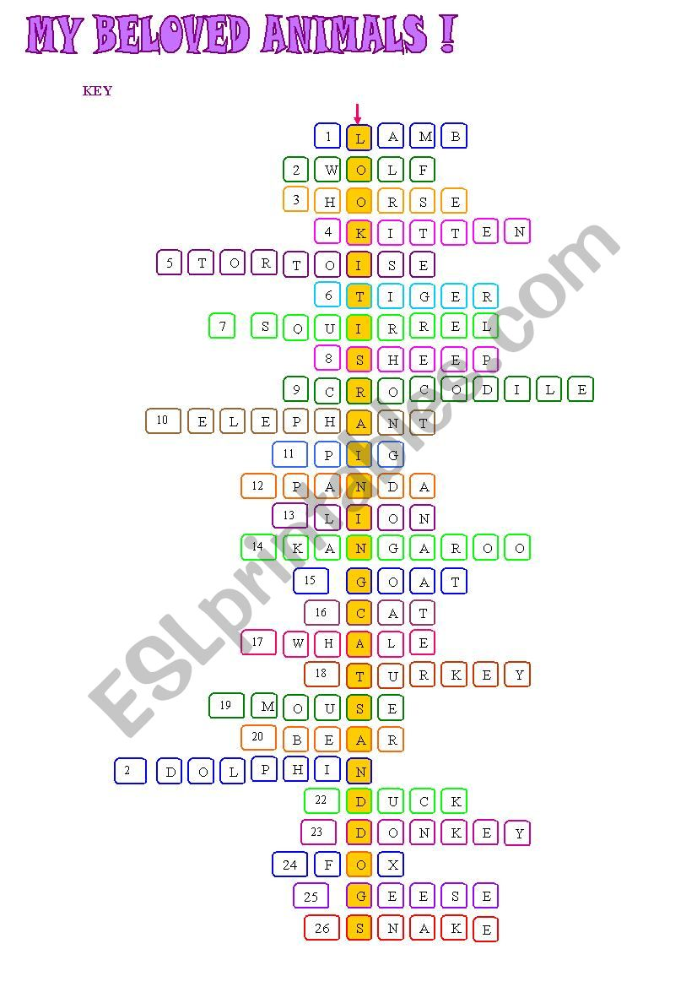

Atividade – 02 – Semana 04 – Mês: junho de 2020. Professora: Marluci Ritondim
- Vocabulary – the bathroom https://www.englishexercises.org/makeagame/viewgame.asp?id=7226

Atividade – 03 – Semana 04 – Mês: junho de 2020. Professora: Marluci Ritondim
IMPRIMA ESTA PÁGINA - SUA PROFESSORA IRÁ CORRIGI-LA COM VC EM SALA

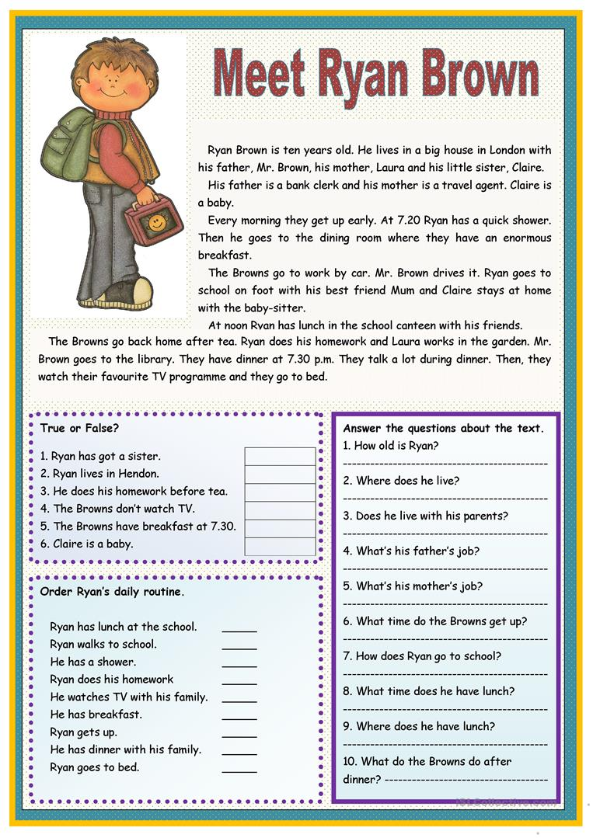

Atividade – 04 – Semana 04 – Mês: junho de 2020. Professora: Marluci Ritondim
IMPRIMA ESTA PÁGINA - SUA PROFESSORA IRÁ CORRIGI-LA COM VC EM SALA
